Cahier des charges Fonctionnel
G&Co – La boutique à BD

Préambule
Créée en 2015 par les frères Gore, G&Co est une jeune boutique spécialiste des bandes-dessinées installée dans un Centre Commercial Nantais. Elle conduit aussi différents événements en relation directe avec ce monde (show case dédicace, rencontres, enchères, etc.). La boutique vends des ouvrages neuf mais aussi d’occasion.

Besoin
Actuellement la gestion de sa matière première se fait sur supports papiers -moyen fastidieux et avec de sérieux problèmes de fiabilité/volatilité. Pour fiabiliser cette gestion, G&Co veut dématérialiser cet ensemble sur un site Web :
- avec un accès sécurisé restreint aux frères Gore (comptes distinctifs)
- intuitif et d’utilisation simple
- visuellement agréable
- capable de gérer l’intégralité du stock
Il devra aussi disposer au minimum des fonctions suivantes :
- Ajouter un livre (achat)
- Retirer un livre (vente)
- visualiser les disponibilités de l’intégralité du stock
- visualiser uniquement les ouvrages en rupture de stock, avec les indications nécessaires au ré-approvisionnement (fournisseur, téléphone)
Chaque édition originale (livres neufs) d’un livre comportera au minimum les informations suivantes :
- un identifiant unique
- une photo
- le/les auteur(s) (scénaristes, dessinateurs)
- l’éditeur
- la quantité en stock
- le fournisseur (vendeur initial de l’ouvrage)

Exigences
Les exigences techniques fixées par G&Co sont les suivantes :
- Site en Français uniquement
- Développement en Java/JEE
- Base de données MySQL

Périmètres
Les stagiaires de l’IMIE auront pour objectif :
- les spécifications fonctionnelles et techniques
- La conception et la production de contenu
- la réalisation du site et intégration des contenus
La société G&Co aura la charge de :
- valider les phases de choix (graphisme, ergonomie, contenus)
- valider le respect du cahier des charges
- veiller au respect des délais
Le déploiement, l'hébergement du site et la sauvegarde des données seront confiés à une société de prestation de services.

Principe
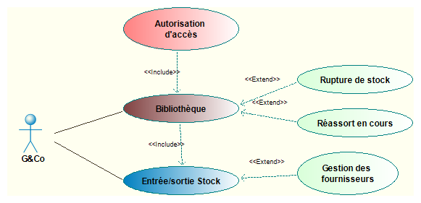
Acteur | Rôle
G&Co | S’authentifier
G&Co | Effectuer les opérations de ventes
G&Co | Effectuer les achats des ouvrages d’occasion
G&Co | Consulter l’état de la bibliothèque
G&Co | Faire les rachats des éditions en rupture de stock
G&Co | Gérer les authentifications (changement du mot de passe utilisateur)

Contraintes
Sur la base d’un développement Java/JEE et compte-tenu des activités de G&Co, le site Web devra répondre aux exigences suivantes :
- Web responsive, pour l’utilisation par tablette/smartphone lors des salons, show case, etc.
- Un moteur de recherche puissant servira de système de recherche par titre, auteur, éditeur ou fournisseur afin de faciliter la gestion du stock
- Une interface de synthèse du stock (en bibliothèque, en rupture, statistiques diverses, etc.) pourra compléter les fonctionnalités d’administrations ou même la page d’accueil.

Planning
L’ensemble devra être finalisé pour le 19 Octobre 2016 avec la démonstration du produit au client.

